Tervezett közösségfejlesztés módszertani alapjai a köznevelésben, óvodás és kisiskoláskorú gyermekközösségekben
A képzés oktatóinak bemutatkozása

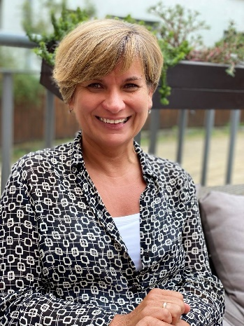
Herbainé Szekeres Erika
Herbainé Szekeres Erika szakvizsgázott okleveles - oligofrénpedagógia-logopédia szakirányos - gyógypedagógus vagyok, a gödöllői Szent Imre Katolikus Általános Iskola és Óvodában, valamint a PMPSZ Gödöllői Tagintézményében dolgozom.
A képzésen részt vevő pedagógusok megismerhetnek egy olyan innovatív eszközt, mely segítségükre lehet a rájuk bízott gyermek/tanulóközösségek kapcsolatrendszerének feltárásában és a közösségfejlesztéssel kapcsolatos céljaik kitűzésében és elérésében, valamint nevelő-oktató munkájuk hatékonyságának növelésében egyaránt.

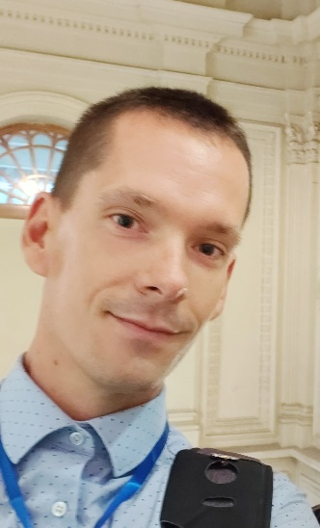

Horváth Endre
Horváth Endre – tanulásban akadályozottak pedagógiája szakirányon végzett gyógypedagógus vagyok, jelenleg az ELTE BGGYK Atipikus Viselkedés és Kogníció Gyógypedagógiai Intézetében dolgozom egyetemi tanársegédként.
A résztvevők egy gyakorlat fókuszú, interaktív, teljesen online képzésben ismerkedhetnek meg olyan eszközökkel, amelyeket mindennapi munkájukba beépítve támogathatják a gyermeki/tanulói közösségek fejlődését, formálódását.

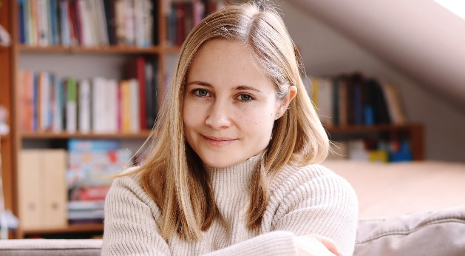
Kaptás-Kiss Dóra
Kaptás-Kiss Dóra - tanulásban akadályozottak pedagógiája és pszichopedagógia szakirányon végzett gyógypedagógus vagyok, jelenleg a Bács-Kiskun Megyei Pedagógiai Szakszolgálat Kecskeméti Tagintézményében dolgozom.
Minden gyermek és fiatal életében kiemelt jelentőségű, hogy milyen szociális kapcsolatokat tud kialakítani és fenntartani egy közösségben. Úgy gondolom, hogy a digitális világ térnyerésével még nagyobb hangsúlyt kellene, hogy kapjon a pedagógusok közösségformáló szerepe, a képzésen ehhez a munkához igyekszünk segítséget nyújtani gyakorlatias módszerek és eszközök bemutatásával.

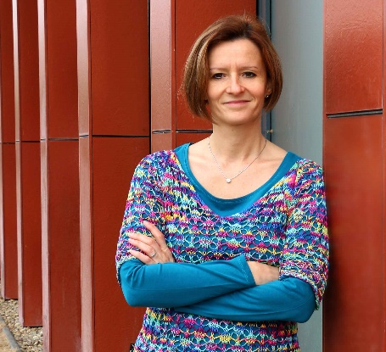
dr. Szekeres Ágota
dr. Szekeres Ágota vagyok, okleveles gyógypedagógus és pszichológus. Az ELTE BGGYK Atipikus Viselkedés és Kogníció Gyógypedagógiai Intézetében dolgozom egyetemi docensként.
A képzéssel az elmúlt majdnem 10 év munkájára teszünk pontot, hiszen végre eljutottunk oda, hogy a közösségek megismerése kapcsán bemutathatjuk a saját fejlesztésű keretrendszerünket. Bízom benne, hogy a jelentkező hallgatók egy felhasználóbarát, objektív és innovatív rendszerrel ismerkedhetnek meg.

